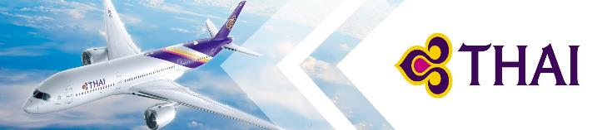
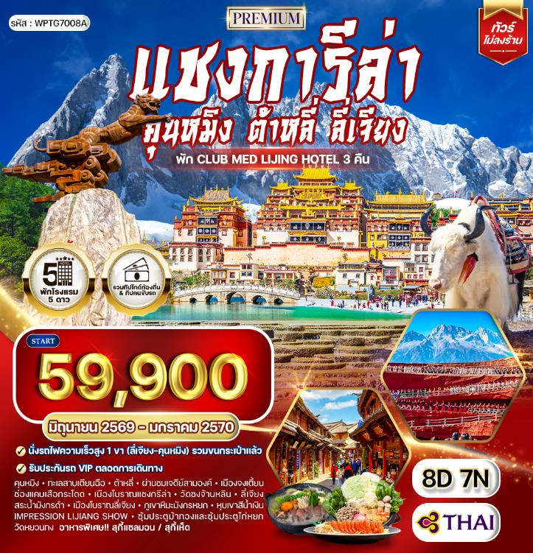

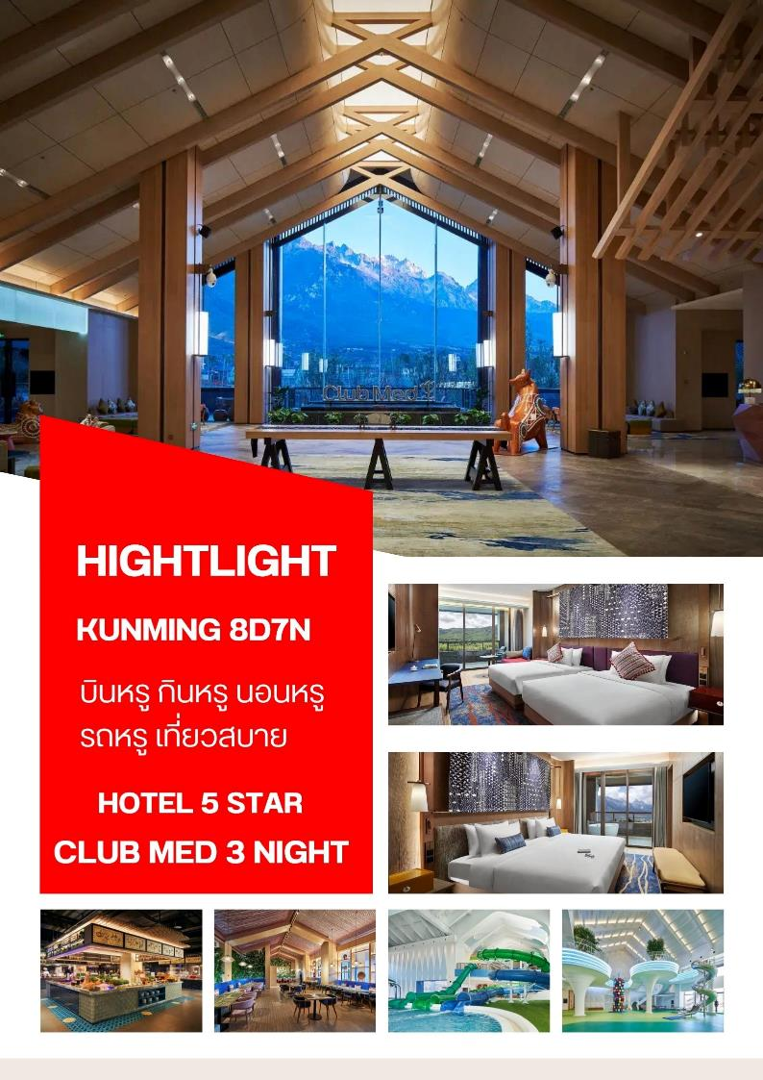

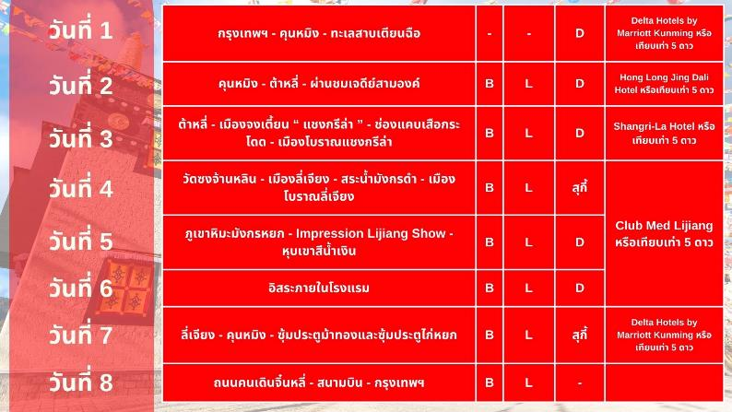

วันแรกของการเดินทาง
กรุงเทพฯ - คุนหมิง - ทะเลสาบเตียนฉือ
07.30 น. สมาชิกทุกท่านพร้อมกัน ณ ท่าอากาศยานสุวรรณภูมิ อาคารผู้โดยสารขาออกระหว่างประเทศชั้น 4 เจ้าหน้าที่ บริษัท คอยอำนวยความสะดวกเช็คอินให้แก่ท่าน
10.45 น. เหิรฟ้าสู่ คุนหมิง โดยสายการบินไทย เที่ยวบินที่ TG 612 (เสิร์ฟอาหารบนเครื่อง)
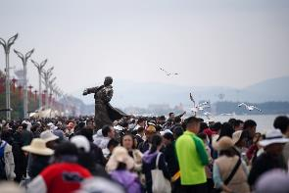
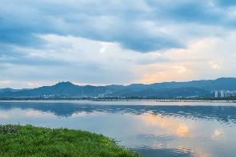
14.00 น. ถึง ท่าอากาศยานนานาชาติคุนหมิงฉางสุ่ย เมืองหลวงและเป็นเมืองที่ใหญ่ที่สุดในมณฑลยูนนาน ได้สมญานามว่า “ นครแห่งฤดูใบไม้ผลิ หลังผ่านพิธีการตรวจคนเข้าเมือง และด่านศุลกากรเรียบร้อยแล้ว รับกระเป๋าเดินทางเรียบร้อยแล้ว นำท่านเดินทางสู่ ทะเลสาบเตียนฉือ หรือ ทะเลสาบคุนหมิง เป็นทะเลสาบปิดขนาดใหญ่ ตั้งอยู่ติดกับเมืองคุนหมิง มณฑลยูนนาน ประเทศจีน ทะเลสาบมีความยาวจากเหนือจรดใต้ 36.5 กิโลเมตร ลักษณะของทะเลสาบมีรูปร่างคล้ายกับพระจันทร์เสี้ยว ถูกห้อมล้อมด้วยภูเขาทั้ง 4 ด้านซึ่งถือเป็นทัศนียภาพของภูมิประเทศที่มีความสวยงามเป็นอย่างยิ่ง
ค่ำ บริการอาหารมื้อค่ำ ณ ภัตตาคาร
ที่พัก Delta Hotels by Marriott Kunming หรือเทียบเท่า (พัก 2 คืน) (โรงแรมระดับ 5 ดาว) (โรงแรมที่นำเสนอเป็นโรงแรมเสนอเบื้องต้นเท่านั้น ชื่อโรงแรมที่ท่านพักทางบริษัทจะทำการแจ้งพร้อมใบนัดหมาย 5-7 วันก่อนเดินทาง ขอสงวนสิทธิ์ในการปรับเปลี่ยนที่พัก ไปพักเมืองใกล้เคียงกรณีติดงานแฟร์หรือมีเทศกาล)
วันสองของการเดินทาง
คุนหมิง - ต้าหลี่ - ผ่านชมเจดีย์สามองค์
เช้า บริการอาหารมื้อเช้า ณ โรงแรมที่พัก
นำท่านเดินทางสู่ เมืองต้าหลี่ (ใช้เวลาเดินทางประมาณ 4 ชั่วโมง) เขตปกครองตนเองทางตะวันตกเฉียงใต้ของจีน ในมณฑลยูนนานตั้งอยู่ระหว่างทะเลสาบเอ๋อไห่กับภูเขาฉางซานที่ระดับ 1,975 เมตร
เที่ยง บริการอาหารกลางวัน ณ ภัตตาคาร
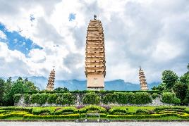
จากนั้นนำท่านผ่านชม เจดีย์สามองค์ เปรียบเสมือนสัญลักษณ์ของเมืองต้าหลี่ก็ว่าได้ ซึ่งตั้งอยู่ภายในวัดฉงเซิ่งซื่อ สร้างขึ้นในศตวรรษที่ 12 ในปี ค.ศ. 1925 ได้เกิดเหตุการณ์แผ่นดินไหวอย่างรุนแรงจนบ้านเรือนเสียหายจนหมด น่าเหลือเชื่อที่เจดีย์สามองค์ไม่ได้รับความเสียหายเลย ชาวบ้านจึงเชื่อกันว่า เจดีย์ทั้งสามมีความศักดิสิทธิ์ แม้แต่ภัยธรรมชาติก็ไม่สามารถทำลายได้
ค่ำ บริการอาหารมื้อค่ำ ณ ภัตตาคาร
ที่พัก Hong Long Jing Dali Hotel หรือเทียบเท่า (โรงแรมระดับ 5 ดาว) (โรงแรมที่นำเสนอเป็นโรงแรมเสนอเบื้องต้นเท่านั้น ชื่อโรงแรมที่ท่านพักทางบริษัทจะทำการแจ้งพร้อมใบนัดหมาย 5-7 วันก่อนเดินทาง ขอสงวนสิทธิ์ในการปรับเปลี่ยนที่พัก ไปพักเมืองใกล้เคียงกรณีติดงานแฟร์หรือมีเทศกาล)
วันที่สามของการเดินทาง
ต้าหลี่ - เมืองจงเตี้ยน “ แชงกรีล่า ” - ช่องแคบเสือกระโดด - เมืองโบราณแชงกรีล่า
เช้า บริการอาหารมื้อเช้า ณ โรงแรมที่พัก
นำท่านเดินทางสู่ เมืองจงเตี้ยน “ แชงกรีล่า ” (ใช้เวลาเดินทางประมาณ 3 ชั่วโมง) เมืองที่เปรียบได้กับสวรรค์บนดิน ท่านจะได้สัมผัสบรรยากาศอันหนาวเย็นของเมือง ซึ่งอยู่ทางตอนเหนือสุดของมณฑลยูนนาน ระหว่างทางท่านจะได้ชม โค้งแรกแม่น้ำแยงซี (First Bend of the Yangtze River) เกิดจากแม่น้ำแยงซีที่ไหลลงมาจากชิงไห่และทิเบต ซึ่งเป็นที่ราบสูงไหลลงมากระทบกับเขาไห่หลอ แล้วหักเส้นทางโค้งไปทางทิศตะวันออกเฉียงเหนือ จนเกิดเป็น “ โค้งแรกแม่น้ำแยงซี ” ขึ้น
เที่ยง บริการอาหารกลางวัน ณ ภัตตาคาร
นำท่านชม ช่องแคบเสือกระโดด (รวมลิฟต์ขึ้น-ลง) ซึ่งเป็นช่องแคบช่วงแม่น้ำแยงซีไหลลงมาจากจินซาเจียง (แม่น้ำทรายทอง) เป็นช่องแคบที่มีน้ำไหลเชี่ยวมาก ช่วงที่แคบที่สุดประมาณ 30 เมตร
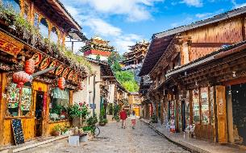
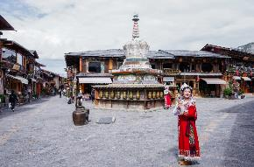
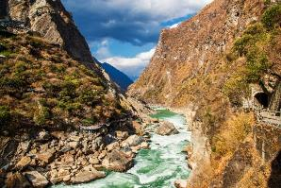
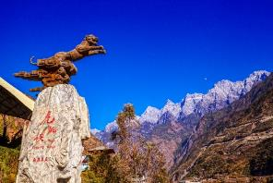
นำท่านสู่ เมืองโบราณแชงกรีล่า หรือ เมืองโบราณจงเตี้ยน อยู่ในเมืองแชงกรีล่า บ้านเรือนส่วนใหญ่จะเป็นบ้านไม้ในสไตล์ทิเบต ที่สร้างขึ้นมาเพื่อต้องการสื่อให้นักท่องเที่ยว ได้เข้าใจถึงความเป็นมาและย้อนเวลาไปสู่อดีตของแชงกรีลา เมืองเก่าจงเตี้ยน ตั้งอยู่ติดกับยอดเขาเล็ก ๆ ซึ่งบนยอดเขานั้นมี กงล้อมนต์ยักษ์สูงกว่า 3 ชั้น
ค่ำ บริการอาหารมื้อค่ำ ณ ภัตตาคาร
ที่พัก Shangri-La Hotel หรือเทียบเท่า (โรงแรมระดับ 5 ดาว) (โรงแรมที่นำเสนอเป็นโรงแรมเสนอเบื้องต้นเท่านั้น ชื่อโรงแรมที่ท่านพักทางบริษัทจะทำการแจ้งพร้อมใบนัดหมาย 5-7 วันก่อนเดินทาง ขอสงวนสิทธิ์ในการปรับเปลี่ยนที่พัก ไปพักเมืองใกล้เคียงกรณีติดงานแฟร์หรือมีเทศกาล)
วันที่สี่ของการเดินทาง
วัดซงจ้านหลิน - เมืองลี่เจียง - สระน้ำมังกรดำ - เมืองโบราณลี่เจียง
เช้า บริการอาหารมื้อเช้า ณ โรงแรมที่พัก
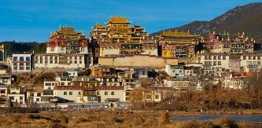
นำท่านชม วัดซงจ้านหลิน วัดลามะที่มีอายุเก่าแก่กว่า 300 ปี และมีพระลามะจำพรรษาอยู่มากกว่า 700 รูป สร้างขึ้นโดยทะไลลามะองค์ที่ 5 ในปี พ.ศ. 2222 ใช้เวลาก่อสร้าง 18 ปี จึงแล้วเสร็จโดยจักรพรรดิแห่งราชวงศ์ชิง วัดจ้านหลินซื่อมีรูปแบบคล้าย ”พระราชวังโปตาลา” ที่นครลาซาแห่งทิเบต แต่ขนาดมีการย่อส่วนลงมา หากว่าโปตาลาเป็นศูนย์รวมจิตใจของชาวทิเบต จากนั้นนำท่านสู่ เมืองลี่เจียง (ใช้เวลาเดินทางประมาณ 3.30 ชั่วโมง) เป็นเมืองซึ่งตั้งอยู่ในหุบเขาที่มีทัศนียภาพงดงาม มีประวัติศาสตร์ย้อนหลังไปได้มากกว่า 800 ปี และเคย เป็นจุดแลกเปลี่ยนค้าขายสินค้าตามเส้นทางสาย Tea Horse สายเก่า ย่านเมืองเก่านี้มีชื่อเสียงจากคูคลองและสะพาน ที่มีอยู่มากมาย จนได้รับการขนานนามว่า เวนิสแห่งตะวันออก
เที่ยง บริการอาหารกลางวัน ณ ภัตตาคาร
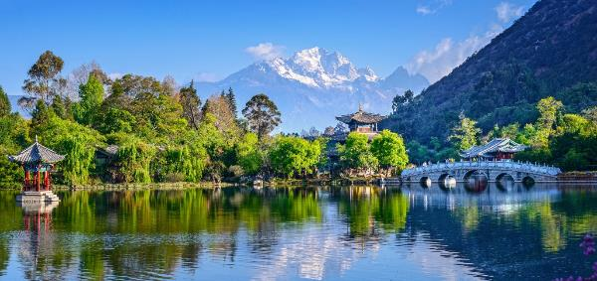
นำท่านเข้าชม สวนสาธารณะเหยหลงถาน หรือ สระน้ำมังกรดำ อยู่ที่ทางชานเมืองด้านเหนือเล่ากันว่าเมื่อหลายร้อยปีก่อนที่นั่นยังเป็นบ่อน้ำธรรมดาอยู่มาวันหนึ่งมีชาวบ้านเห็นมังกรดำโผล่ขึ้นมาจากบ่อน้ำแห่งนั้น ชาวนาซีมีความเชื่อเรื่องมังกรอยู่แล้ว จึงตั้งชื่อบ่อน้ำนั่นว่า บ่อน้ำมังกรดำ ปัจจุบันได้ปรับปรุงให้เป็นสวนสาธารณะที่สวยงาม จัดสร้างสะพานศาลาพักผ่อนแบบเก๋งจีน สองข้างทางมีต้นเกาลัดขึ้นเต็ม มีสะพานหินอ่อนกั้น น้ำในบ่อผุดขึ้นมาจากใต้ดินในลักษณะเป็นตาน้ำ
จากนั้นนำท่านชม เมืองโบราณลี่เจียง หรือเมืองโบราณต้าเหยียนเจิ้ง ซึ่งเป็นเมืองที่สร้างขึ้นมาในสมัยต้นราชวงศ์ถัง มีประวัติยาวนานกว่า 1,300 ปี ตัวเมืองตั้งอยู่ท่ามกลางการโอบล้อมด้วยสายน้ำน้อยใหญ่ที่ไหลมาจากสระมังกรดำ พื้นที่ตั้งของเมืองโบราณแห่งนี้มีรูปร่างลักษณะคล้ายหินฝนหมึกจีน ในเขตเมืองโบราณยังคงความงามในอดีตไว้อย่างสมบูรณ์ เช่น อาคารไม้แบบจีนโบราณ ต้นหลิว ริมธารที่ยังคงปลิวไปมาตามสายลม ลำธารน้ำที่ไหลผ่านเมืองแห่งนี้ ด้วยของโลกโดยองค์การยูเนสโก นอกจากนี้ยามค่ำคืนก็มีการประดับไฟแสงสีงดงามอีกด้วย
ค่ำ บริการอาหารมื้อค่ำ ณ ภัตตาคาร (เมนูพิเศษ!! เมนูสุกี้ปลาแซลมอน)
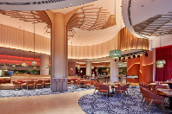
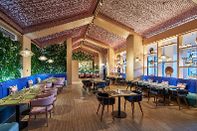
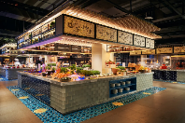
ที่พัก Club Med Lijiang หรือเทียบเท่า (พัก 3 คืน) (โรงแรมระดับ 5 ดาว) (โรงแรมที่นำเสนอเป็นโรงแรมเสนอเบื้องต้นเท่านั้น ชื่อโรงแรมที่ท่านพักทางบริษัทจะทำการแจ้งพร้อมใบนัดหมาย 5-7 วันก่อนเดินทาง ขอสงวนสิทธิ์ในการปรับเปลี่ยนที่พัก ไปพักเมืองใกล้เคียงกรณีติดงานแฟร์หรือมีเทศกาล)

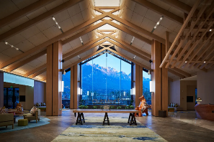
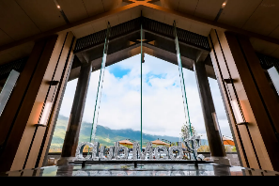
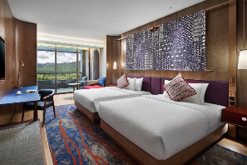
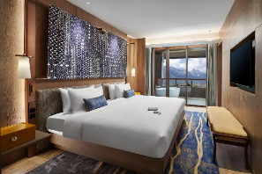
วันที่ห้าของการเดินทาง
ภูเขาหิมะมังกรหยก - Impression Lijiang Show - หุบเขาสีน้ำเงิน
เช้า บริการอาหารมื้อเช้า ณ โรงแรมที่พัก
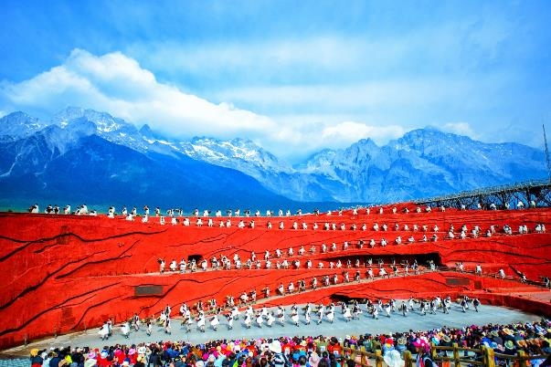
นำทุกท่านเดินทางสู่ ภูเขาหิมะมังกรหยก ตั้งอยู่ทางตะวันตกเฉียงเหนือของเมืองเก่าลี่เจียง เป็นภูเขาสูงที่ตั้งตระหง่าน ซึ่งมีหิมะปกคลุมอยู่ตลอดทั้งปี จากนั้นนำท่านนั่งกระเช้าไฟฟ้า (รวมค่ากระเช้าไป-กลับแล้ว) ขึ้นสู่บริเวณจุดชมวิว บนเขาหิมะมังกรหยกที่ความสูงระดับ 4,506 เมตร ให้ท่านได้สัมผัสความหนาวเย็นและยิ่งใหญ่ของภูเขาแห่งนี้ และเมื่อมองจากระยะไกลจะเห็นเป็นลักษณะคล้ายมังกรกำลังเลื้อย สีขาวของหิมะที่ปกคลุมอยู่นั้นดูราวกับหยกขาวที่ตัดกับสีน้ำเงินของท้องฟ้า คล้ายมังกรขาวบนฟากฟ้า จึงเป็นที่มาของชื่อ ภูเขาหิมะมังกรหยก จากนั้นนำท่านชม Impression Lijiang Show โชว์อันยิ่งใหญ่ โดยผู้กำกับชื่อก้องโลก จางอวี้โหมว ได้เนรมิตให้ภูเขาหิมะมังกรหยกเป็นฉากหลัง และบริเวณทุ่งหญ้าเป็นเวทีการแสดง โดยใช้นักแสดงกว่า 600 ชีวิต แสง สี เสียงการแต่งกายตระการตา เล่าเรื่องราวชีวิตความเป็นอยู่ และชาวเผ่าต่างๆ ของเมืองลี่เจียง (หมายเหตุ : ช่วงหน้าหนาว โชว์ Impression Lijiang Show ปิด หากวันเดินทางดังกล่าวทางโชว์งดการแสดง ทางบริษัทขอสงวนสิทธิ์เปลี่ยนเป็นโชว์อื่นแทน โดยไม่ต้องแจ้งให้ทราบล่วงหน้าและไม่มีการคืนค่าใช้จ่ายใดๆทั้งสิ้น)
เที่ยง บริการอาหารมื้อกลางวัน ณ ภัตตาคาร
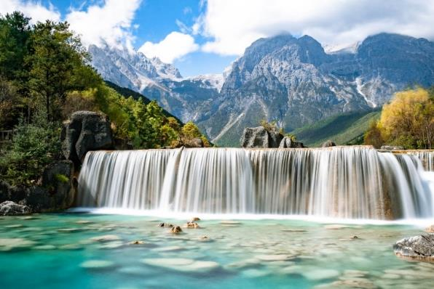
นำท่านเดินทางสู่ หุบเขาสีน้ำเงิน (รวมรถแบตเตอรี่) ไป๋สุ่ยเหอ หุบเขาที่อยู่ติดด้านหลังของภูเขาหิมะมังกรหยก ทัศนียภาพสวยงามกับทะเลสาบสีฟ้าคราม น้ำตกหินปูนขนาดเล็กและภูเขาหิมะมังกรหยกเป็นพื้นหลัง น้ำที่ไหลผ่านหุบเขานี้คือน้ำที่ละลายจากหิมะบนยอดเขาหิมะมังกรหยก เนื่องจากจุดนี้มีทิวทัศน์ที่สวยงามที่มีฉากหลังคือภูเขาหิมะมังกรหยกมีน้ำตกและแม่น้ำกึ่งทะเลสาบจึงเป็นที่นิยมนักท่องเที่ยวมาถ่ายภาพที่น่าประทับใจ
ค่ำ บริการอาหารมื้อค่ำ ณ ภัตตาคาร
ที่พัก Club Med Lijiang หรือเทียบเท่า (พัก 3 คืน) (โรงแรมระดับ 5 ดาว) (โรงแรมที่นำเสนอเป็นโรงแรมเสนอเบื้องต้นเท่านั้น ชื่อโรงแรมที่ท่านพักทางบริษัทจะทำการแจ้งพร้อมใบนัดหมาย 5-7 วันก่อนเดินทาง ขอสงวนสิทธิ์ในการปรับเปลี่ยนที่พัก ไปพักเมืองใกล้เคียงกรณีติดงานแฟร์หรือมีเทศกาล)
วันที่หกของการเดินทาง
อิสระภายในโรงแรม
เช้า บริการอาหารมื้อเช้า ณ โรงแรมที่พัก
ให้ท่านอิสระทำกิจกรรมต่างๆภายในโรงแรมที่พัก โดยภายใน Club Med Lijiang มีกิจกรรมหลากหลายทั้งในร่มและกลางแจ้ง เช่น สวนน้ำในร่ม พร้อมสไลเดอร์, กิจกรรมกีฬาอย่าง Flying Trapeze, ยิงธนู, พิกเกิลบอล, และเทนนิส นอกจากนี้ยังมี โปรแกรมทัศนศึกษา เพื่อสัมผัสวัฒนธรรมชนชาติหน่าซี เช่น ชงชา, ศิลปะการประดิษฐ์อักษรจีน, และ การเยี่ยมชมเมืองโบราณไป๋ซา ยังมีกิจกรรมสันทนาการอื่นๆ เช่น แอโรบิก, โยคะ, ซุมบ้า, คาราโอเกะ, และห้องเกม
ทุกท่านสามารถรับประทานอาหารกลางวันและเย็นแบบบุฟเฟ่ต์ภายในโรงแรม
ที่พัก Club Med Lijiang หรือเทียบเท่า (พัก 3 คืน) (โรงแรมระดับ 5 ดาว) (โรงแรมที่นำเสนอเป็นโรงแรมเสนอเบื้องต้นเท่านั้น ชื่อโรงแรมที่ท่านพักทางบริษัทจะทำการแจ้งพร้อมใบนัดหมาย 5-7 วันก่อนเดินทาง ขอสงวนสิทธิ์ในการปรับเปลี่ยนที่พัก ไปพักเมืองใกล้เคียงกรณีติดงานแฟร์หรือมีเทศกาล)
วันที่เจ็ดของการเดินทาง
ลี่เจียง - คุนหมิง - ซุ้มประตูม้าทองและซุ้มประตูไก่หยก
เช้า บริการอาหารมื้อเช้า ณ โรงแรมที่พัก
นำท่านเดินทางสู่ สถานีรถไฟลี่เจียง นั่งรถไฟความเร็วสูงมุ่งหน้าสู่ เมืองคุนหมิง เมืองแห่งฤดูใบไม้ผลิ มีสภาพอากาศเย็นสบายตลอดปี ฤดูหนาวไม่หนาวจัด และฤดูร้อนไม่ร้อนมาก ถือเป็นเมืองเอกในมณฑลยูนนาน มีชนชาติต่างๆ ดำรงชีวิตอยู่ทั้งหมด 26 ชนชาติ ซึ่งเป็นมณฑลที่มีชนชาติมากที่สุดในประเทศจีน (หมายเหตุ : ทางบริษัทได้มีบริการขนส่งกระเป๋าให้กับทุกท่านแล้ว รบกวนท่านแยกกระเป๋าที่จำเป็นไว้กับตัวขณะนั่งรถไฟความเร็วสูง)
เที่ยง บริการอาหารมื้อกลางวัน ณ ภัตตาคาร
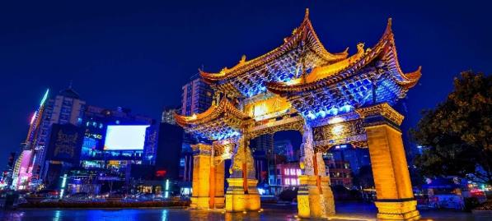
นำท่านไปยัง ซุ้มประตูม้าทองและซุ้มประตูไก่หยก ตั้งอยู่ที่จัตุรัสใจกลางเมืองคุนหมิง มีอายุร่วม 400 ปี ภาษาจีนเรียกว่า “จินหม่าและปี้จี” จนเป็นที่มาของชื่อถนนแห่งนี้ ช่วงแดดร่มลมตก หากอากาศดีๆ จะมีนักร้อง นักแสดง มาทำการแสดงโชว์บริเวณนี้ สร้างบรรยากาศที่ครึกครื้น และไม่ควรลืมแวะเก็บภาพซุ้มประตูที่ประดับไฟสีทองอร่ามโดดเด่นอย่างมากในช่วงค่ำ ถือเป็นจุดเช็คอินที่ห้ามพลาด
ค่ำ บริการอาหารมื้อค่ำ ณ ภัตตาคาร (เมนูพิเศษ!! สุกี้เห็ด)
ที่พัก Delta Hotels by Marriott Kunming หรือเทียบเท่า (พัก 2 คืน) (โรงแรมระดับ 5 ดาว) (โรงแรมที่นำเสนอเป็นโรงแรมเสนอเบื้องต้นเท่านั้น ชื่อโรงแรมที่ท่านพักทางบริษัทจะทำการแจ้งพร้อมใบนัดหมาย 5-7 วันก่อนเดินทาง ขอสงวนสิทธิ์ในการปรับเปลี่ยนที่พัก ไปพักเมืองใกล้เคียงกรณีติดงานแฟร์หรือมีเทศกาล)
วันที่แปดของการเดินทาง
วัดหยวนทง - สนามบินคุนหมิง - กรุงเทพฯ
เช้า บริการอาหารมื้อเช้า ณ โรงแรมที่พัก
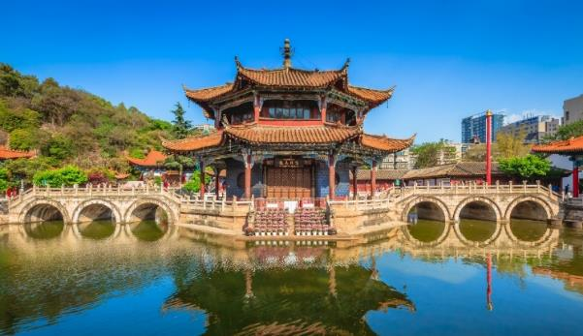
นำท่านเข้าชม วัดหยวนทง อารามทางพระพุทธศาสนาที่ใหญ่ที่สุดในคุนหมิงอายุเก่าแก่กว่า 1,200 ปี สร้างขึ้นมาตั้งแต่สมัยราชวงศ์ถัง เป็นวัดที่ใหญ่และเก่าแก่ของมณฑลยูนนาน ภายในวัดตกแต่งร่มรื่นสวยงามกลางลานมีสระน้ำขนาดใหญ่ มีสะพานข้ามไปสู่ศาลาแปดเหลี่ยมกลางสระด้านหลัง ภายในวัดเป็นศูนย์กลางของพระพุทธศาสนาถึง 3 นิกายหห ได้แก่ นิกายมหาญาณ นิกายหินญาณ และนิกายลามะของทิเบต
เที่ยง บริการอาหารมื้อกลางวัน ณ ภัตตาคาร
นำท่านเดินทางสู่สนามบิน
15.20 น. เหิรฟ้าสู่กรุงเทพฯโดยสายการบินไทย เที่ยวบินที่ TG 613 (เสิร์ฟอาหารบนเครื่อง)
16.30 น. เดินทางถึงกรุงเทพฯ...โดยสวัสดิภาพพร้อมความประทับใจ

******************* คุนหมิง ต้าหลี่ ลี่เจียง แชงกีล่า Club Med 8 วัน 7 คืน สายการบินไทย *******************

หมายเหตุ...โปรแกรมการเดินทางอาจเปลี่ยนแปลงได้ตามความเหมาะสม เนื่องจากสภาพ ลม ฟ้า อากาศ,การล่าช้าอันเนื่องมาจากสายการบิน และสถานการณ์ในต่างประเทศที่ทางคณะเดินทางในขณะนั้น เพื่อความปลอดภัยในการเดินทาง โดยบริษัทฯ ได้มอบหมายให้ หัวหน้าทัวร์ผู้นำทัวร์ มีอำนาจตัดสินใจ ณ ขณะนั้นทั้งนี้การตัดสินใจ จะคำนึงถึงผลประโยชน์ของหมู่คณะเป็นสำคัญ

อัตราค่าบริการ คุนหมิง ต้าหลี่ ลี่เจียง แชงกีล่า Club Med 8 วัน TG
ช่วงเวลาการเดินทาง | ผู้ใหญ่พัก  ห้องละ 2 ท่าน | เด็กอายุต่ำกว่า 12 ปี  พักกับผู้ใหญ่ 1 ท่าน  (เด็กมีเตียง) | เด็กอายุต่ำกว่า 12 ปี  พักกับผู้ใหญ่ 2 ท่าน  (เด็กไม่มีเตียงเสริม ) | พักท่านเดียว / ห้อง  จ่ายเพิ่ม
21 - 28 มิ.ย. 69 | 59,900 | 59,900 | 59,900 | 16,900
25 ก.ค. - 1 ส.ค. 69 | 79,900 | 79,900 | 79,900 | 16,900
8 - 15 ส.ค. 69 | 79,900 | 79,900 | 79,900 | 16,900
12 - 19 ก.ย. 69 | 59,900 | 59,900 | 59,900 | 16,900
17 - 24 ต.ค. 69 | 69,900 | 69,900 | 69,900 | 16,900
14 - 21 พ.ย. 69 | 69,900 | 69,900 | 69,900 | 16,900
12 - 19 ธ.ค. 69 | 69,900 | 69,900 | 69,900 | 16,900
26 ธ.ค. 69 - 2 ม.ค. 70 | 79,900 | 79,900 | 79,900 | 16,900
16 - 23 ม.ค. 70 | 59,900 | 59,900 | 59,900 | 16,900
ไม่เอาตั๋วเครื่องบินหัก 10,000 บาท
**คณะออกเดินทางได้เมื่อมีจำนวนผู้เดินทางครบ 15 ท่านเท่านั้น**

อัตราค่าบริการนี้รวม
- ค่าตั๋วเครื่องบินไป-กลับ กรุงเทพฯ-คุนหมิง-กรุงเทพฯ สายการบินไทย (น้ำหนักกระเป๋า 23 กิโลกรัม)
- ค่ารถปรับอากาศนำเที่ยวตามระบุไว้ในรายการ พร้อมคนขับรถที่ชำนาญเส้นทาง
- โรงแรมที่พักตามระบุหรือเทียบเท่าในระดับเดียวกัน และราคาโรงแรมจะปรับขึ้น 3-4 เท่าตัว หากวันเข้าพักตรงกับงานเทศกาล เทรดแฟร์หรือการประชุม ต่างๆ อันเป็นผลที่ทำให้ต้องมีการปรับเปลี่ยนที่พัก โดยคำนึงถึงความเหมาะสมเป็นหลัก
- ค่าทิปไกด์ท้องถิ่น และคนขับรถ
- ค่าทิปหัวหน้าทัวร์จากเมืองไทย
- รวมออกซิเจนกระป๋อง ท่านละ 1 กระป๋อง
- ค่าอาหารที่ระบุในรายการ ให้ท่านได้เลิศรสกับอาหารท้องถิ่นของประเทศจีน
- ค่าประกันอุบัติเหตุในการเดินทางวงเงินท่านละ 1,000,000 บาท
อัตราค่าบริการนี้ไม่รวม
- ค่าภาษีมูลค่าเพิ่ม 7 % และค่าภาษีหัก ณ ที่จ่าย 3 % (กรณีที่ท่านต้องการใบกำกับภาษี)
- ค่าใช้จ่ายส่วนตัว อาทิ ค่าโทรศัพท์ , ค่าซักรีด , ค่าเครื่องดื่มและอาหารนอกเหนือจากที่ระบุในรายการ
- ค่าผกผันของภาษีน้ำมันที่ทางสายการบินแจ้งเปลี่ยนแปลงกะทันหัน
- ค่าวีซ่าท่องเที่ยวแบบเดี่ยว กรณีทางรัฐบาลจีนประกาศยกเลิกฟรีวีซ่าสำหรับคนไทย
เงื่อนไขการสำรองที่นั่ง และการชำระเงิน
- กรุณาจองล่วงหน้าพร้อมชำระงวดแรก 30,000 บาท ก่อนการเดินทาง พร้อมส่งสำเนาหน้าหนังสือเดินทาง Passport มายังบริษัท และค่าใช้จ่ายส่วนที่เหลือกรุณาชำระก่อนการเดินทางไม่น้อยกว่า 14 วัน มิฉะนั้นจะถือว่าท่านยกเลิกการเดินทาง
- บริษัทฯขอสงวนสิทธิ์ยกเลิกการเดินทางก่อนล่วงหน้า 10 วัน ซึ่งจะเกิดขึ้นได้ก็ต่อเมื่อไม่สามารถทำกรุ๊ปได้อย่างน้อย 15 ท่าน ทางบริษัทฯ ยินดีคืนเงินให้ทั้งหมด หรือจัดหาคณะทัวร์อื่นให้ ถ้าท่านต้องการ
- บริษัทฯขอสงวนสิทธิ์ที่จะเปลี่ยนแปลงรายละเอียดบางประการในทัวร์นี้ เมื่อเกิดเหตุจำเป็น สุดวิสัย จนไม่อาจแก้ไขได้ และจะไม่รับผิดชอบใดๆ ในกรณีที่สูญหาย สูญเสียหรือได้รับบาดเจ็บ ที่นอกเหนือความ รับผิดชอบของหัวหน้าทัวร์และเหตุสุดวิสัยบางประการเช่น การนัดหยุดงาน ภัยธรรมชาติ การจลาจล ต่างๆ
- เนื่องจากรายการทัวร์นี้เป็นแบบเหมาจ่ายเบ็ดเสร็จ หากท่านสละสิทธิ์การใช้บริการใดๆตามรายการ หรือถูกปฏิเสธการเข้า และออกประเทศไม่ว่าในกรณีใดก็ตาม ทางบริษัทฯ ขอสงวนสิทธิ์ไม่คืนเงินในทุกกรณี
- เมื่อท่านได้ชำระเงินมัดจำหรือทั้งหมด ไม่ว่าจะเป็นการชำระผ่านตัวแทนของบริษัทฯ หรือชำระโดยตรงกับทางบริษัทฯ ทางบริษัทฯ จะขอถือว่าท่านรับทราบและยอมรับในเงื่อนไขต่างๆของบริษัทฯ ที่ได้ระบุไว้โดยทั้งหมด
- ทางบริษัทเริ่มต้น และจบ การบริการ ที่สนามบินสุวรรณภูมิ กรณีท่านเดินทางมาจากต่างจังหวัด หรือต่างประเทศ และจะสำรองตั๋วเครื่องบิน หรือพาหนะอย่างหนึ่งอย่างใดที่ใช้ในการเดินทางมาสนามบิน ทางบริษัทจะไม่รับผิดชอบค่าใช้จ่ายในส่วนนี้ เพราะเป็นค่าใช้จ่ายที่นอกเหนือจากโปรแกรมการเดินทางของบริษัท ฉะนั้นท่านควรจะให้กรุ๊ป FINAL 100% โดยมีเอกสารแจ้งการนัดหมายการเดินทางส่งไปถึงท่านเป็นที่เรียบร้อยแล้ว ท่านจึงสามารสำรองยานพาหนะได้
- ตั๋วเครื่องบินที่ใช้ในการเดินทางไม่สามารถ Refund หรือเลื่อนวันกลับ หรือเปลี่ยนแปลงการเดินทางได้ กรณีท่านจะกลับก่อนหรือเลื่อนวันเดินทางกลับ กรุณาติดต่อสอบถามเจ้าหน้าที่ก่อนการเดินทาง มิฉะนั้นท่านจะต้องซื้อตั๋วใหม่เองในกรณีไม่เดินทางไป และกลับตามโปรแกรมที่ท่านซื้อจากทางบริษัท เนื่องจากเป็นคุณสมบัตรของตั๋วที่ออกมาจากทางสายการบิน
เงื่อนไขการยกเลิก
- ยกเลิกการเดินทางก่อน 30 วันขึ้นไป คืนเงินค่าทัวร์เต็มจำนวน (ทางบริษัทขอเก็บค่าใช้จ่ายที่เกิดขึ้นจริงเพื่อการเตรียมการจัดนำเที่ยว เช่น ค่าตั๋วเครื่องบิน ค่าวีซ่า หรือค่าโรงแรม และอื่นๆที่จ่ายไปแล้วและเรียกคืนไม่ได้)
- ยกเลิกการเดินทาง 15 - 29 วัน ก่อนวันเดินทาง คืนเงินมัดจำ 50% (ทางบริษัทขอเก็บค่าใช้จ่ายที่เกิดขึ้นจริงเพื่อการเตรียมการจัดนำเที่ยว เช่น ค่าตั๋วเครื่องบิน ค่าวีซ่า หรือค่าโรงแรม และอื่นๆที่จ่ายไปแล้วและเรียกคืนไม่ได้)
- ยกเลิกการเดินทางน้อยกว่า 15 วัน ทางบริษัทขอสงวนสิทธิ์ เก็บค่าใช้จ่ายทั้งหมดตามราคาทัวร์ ที่ระบุไว้ในโปรแกรมทัวร์
- กรณีถูกปฏิเสธในการ เข้า-ออกประเทศ (เช่น ถูกเจ้าหน้าที่ตรวจคนเข้าเมือง หรือ ตม. ปฏิเสธการเดินทาง)ขอสงวนสิทธิ์ ไม่คืนเงินค่าใช้จ่ายทั้งหมด (ทางบริษัทขอเก็บค่าใช้จ่ายที่เกิดขึ้นจริงเพื่อการเตรียมการจัดนำเที่ยว เช่น ค่าตั๋วเครื่องบิน ค่าวีซ่า หรือค่าโรงแรม และอื่นๆที่จ่ายไปแล้วและเรียกคืนไม่ได้)
- กรณี เจ็บป่วย จนไม่สามารถเดินทางได้ ผู้เดินทางต้องมีหลักฐานใบรับรองแพทย์ ที่ระบุชัดเจนว่าอาการเจ็บป่วยนั้นรุนแรงจนแพทย์วินิจฉัยว่าไม่สามารถเดินทางได้จริง (ทางบริษัทขอเก็บค่าใช้จ่ายที่เกิดขึ้นจริงเพื่อการเตรียมการจัดนำเที่ยว เช่น ค่าตั๋วเครื่องบิน ค่าวีซ่า หรือค่าโรงแรม และอื่นๆที่จ่ายไปแล้วและเรียกคืนไม่ได้)
- กรณี ถูกปฏิเสธวีซ่าจากสถานทูต(วีซ่าไม่ผ่าน) ไม่สามารถเดินทางได้ (ทางบริษัทขอเก็บค่าใช้จ่ายที่เกิดขึ้นจริงเพื่อการเตรียมการจัดนำเที่ยว เช่น ค่าตั๋วเครื่องบิน ค่าวีซ่า หรือค่าโรงแรม และอื่นๆที่จ่ายไปแล้วและเรียกคืนไม่ได้)

******************* คุนหมิง ต้าหลี่ ลี่เจียง แชงกีล่า Club Med 8 วัน 7 คืน สายการบินไทย *******************

